**WinBOxPhone**

WinBoxPhone es una pequeña utilidad que permite la administración de Mikrotik Ruteros usando una interfaz gráfica de usuario rápida y sencilla. Es un binario nativo de Win32, pero se puede ejecutar en **Linux** y **MacOS (OSX)** usando Wine.

Todas las funciones de interfaz WinBoxPhone son lo más cercano posible a la consola de funciones, es por eso que no hay secciones WinBoxPhone en el manual.

Algunas de las configuraciones avanzadas y críticos del sistema no son posibles a partir de winboxphone, como cambio de dirección MAC en una interfaz.

**A partir del WinBoxPhone**

Winboxphone, abra un navegador web e introduzca la dirección IP del router, la página se mostrará RouterOS bienvenida. Haga clic en el elemento de menú que dice **Winboxphone** para descargar **winboxphone.exe** de servidor de descarga Mikrotik.

[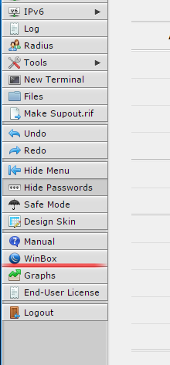](http://wiki.mikrotik.com/wiki/File:Wb-man-0.PNG)

Cuando winbox.exe se descarga, haga doble clic en él y la ventana winbox cargador de pop-up:

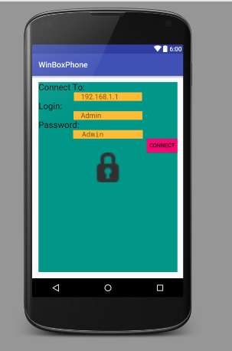

Para conectarse al router entrar en IP o la dirección MAC del router, especifique nombre de usuario y contraseña (si lo hay) y haga clic en **Conectar** botón. También puede introducir el número de puerto después de la dirección IP, separándolas con dos puntos, como este 192.168.88.1:9999. El puerto se puede cambiar en RouterOS **servicios de** menú.

**Nota:** Se recomienda utilizar la dirección IP siempre que sea posible.

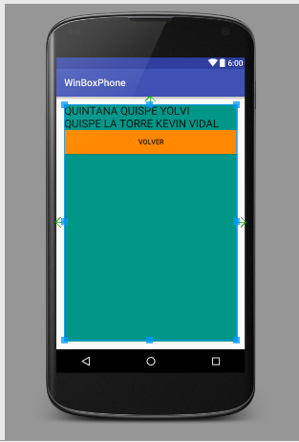

Desde lista de routers descubiertos puede hacer clic en la columna IP para conectarse a ese router. Si hace clic en la dirección IP a continuación IP se utiliza para conectar, pero si hace clic en la dirección MAC de la dirección MAC se utiliza para conectarse al router.

**Nota:** Descubrimiento de vecinos mostrará también los dispositivos que no son compatibles con WinBoxPhone, como los routers de Cisco o cualquier otro dispositivo que utiliza CDP (Cisco Discovery Protocol). Si va a tratar de conectar con el dispositivo SwOS, a continuación, la conexión se establecerá a través del navegador web

**Descripción de los botones y campos de la pantalla del cargador**

* **MODO SIMPLE:**
* **LOS BOTONES / CASILLAS DE VERIFICACIÓN**
* **Conectar** - conecte al router
* **Para conectar Romon** - Se conecta a [Romon](http://wiki.mikrotik.com/wiki/Manual:RoMON" \o "Manual: Romon) Agente
* **Añadir / set** - Guardar / editar cualquiera de las entradas del router guardados en **Gestionado** pestaña.
* **Abrir en nueva ventana** - Hojas cargador abierto en el fondo y abre nuevas ventanas para cada dispositivo en el que se realiza la conexión.
* **CAMPOS**
* **Para conectar:** ​​- IP de destino o la dirección MAC del router
* **Iniciar sesión** - nombre de usuario utilizado para la autenticación
* **Contraseña** - la contraseña utilizada para autenticar
* **Mantenga contraseña** - si no se controla, la contraseña no se guarda en la lista
* **MODO AVANZADO:**
* **LOS BOTONES / CASILLAS DE VERIFICACIÓN**
* **Exploración** - Explorar directorio de archivos por alguna sesión específica
* **Mantenga contraseña** - si no se controla, la contraseña no se guarda en la lista
* **Modo seguro** - si se activa, winboxphone utilizará el cifrado TLS para proteger las sesiones
* **Sesión de copia de seguridad automática** - Guarda sesiones automáticamente los dispositivos de conexión a la que están hechos.
* **CAMPOS:**
* **Sesión** - Guardado sesión router.
* **Nota** - Tenga en cuenta que se asigna para guardar la entrada del router.
* **Grupo** - Grupo al que se le asigna salvó entrada del enrutador.
* **Romon Agente** - Seleccione Romon Agente de lista de dispositivos disponibles

**Descripción de los elementos del menú en la pantalla del cargador**

* + **ARCHIVO**
* **Nuevo** - Crear nueva lista del router gestionado en el lugar especificado
* **Abrir** - Abrir archivo de lista del router gestionado
* **Guardar como** - Guardar lista enrutador logrado actual en un archivo
* **Salir** - Salir Winboxphone loader
* **HERRAMIENTAS**
* **Modo avanzado** - activa / desactiva la vista en modo avanzado
* **Importación** - Importaciones archivo de sesión guardado
* **Exportación** - Exportaciones archivo de sesión guardado
* **Mueva Session Folder** - Cambio de ruta en la que se almacenan los archivos de sesión
* **Borrar caché** - caché winboxphone clara
* **Buscar actualizaciones** - Buscar actualizaciones para Winboxphone loader

**Advertencia:** lista Gestionado routers está cifrado, pero todavía se puede cargar en otra winboxphone sin problemas si la contraseña maestra no está configurado para ello!

Es posible usar la línea de comandos para pasar a conectar, el usuario y contraseña de forma automática los parámetros:

winboxphone.exe [<conectarse a> [<login> [<contraseña>]]]

Por ejemplo (sin contraseña):

winboxphone.exe 192.168.1.1 admin ""

Se conectará al router de 192.168.1.1 con el usuario "admin" sin contraseña.

Es posible usar la línea de comandos para pasar conectarse, parámetros de usuario y contraseña automáticamente a conenct al router a través de ROMON. En este caso Romon agente debe estar guardado en la lista de enrutadores administrados de manera Winboxphone sabría usuario y la contraseña de este dispositivo:

winboxphone.exe --romon [<Romon-agente> [<conectarse a> [<login> [<contraseña>]]]]

Por ejemplo (sin contraseña):

winboxphone.exe --romon 192.168.1.1: admin ""